**МІНІСТЕРСТВО ОСВІТИ І НАУКИ УКРАЇНИ**

**Чорноморський національний університет   
імені Петра Могили**

**Факультет комп’ютерних наук**

**Кафедра Інтелектуальних інформаційних систем**



**Лабораторна робота №8**

**Варіант №13**

Дисципліна "Операційні системи"

**Виконав:**

**Студент 201 групи**

Грабовський Є.о.

_____________(підпис)

____.____20__р.(дата)

**Викладач**

Кірей К.О.

_____________(підпис)

____.____20__р.(дата)

**Миколаїв – 2020**

***Завдання 2)*** Отримання інформації про кількість файлів: команда find виводить всі файли в каталозі, –type f вказує, що шукати треба тільки звичайні файли. wc з ключем –l підраховує кількість рядків у вхідному тексті, що відповідає кількості знайдених файлів.

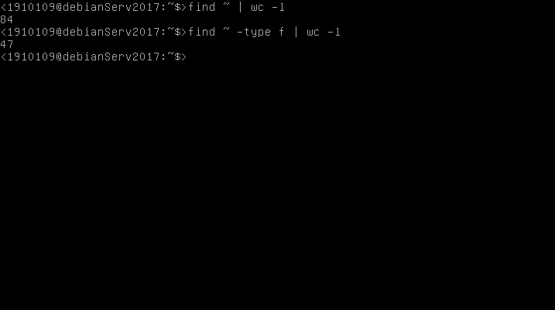

***Завдання 3)*** Пошук здійснено у кореневому каталозі, оскільки сказано знайти імена геть всіх файлів, що відповідають заданому критерію. Поєднуючи перевірки за типом логічними операторами заперечення і логічного «або» отримуємо назви файлів, які не є символічними посиланнями або каталогами. Записуємо ці назви в файл застосовуючи перенаправлення стандартного потоку виведення.

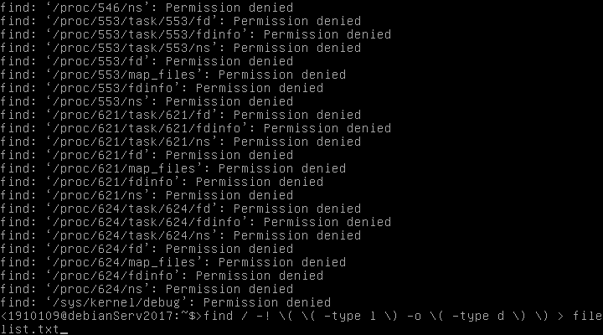

***Завдання 4)*** За допомогою команди find отримуємо із вмісту домашнього каталогу список звичайних файлів (перевірка –type f), що мають розмір більший за 5 кілобайтів (перевірка –size +5k). Результат пошуку перенаправляється у файл filelist2.txt за допомогою перенаправлення стандартного потоку виведення.

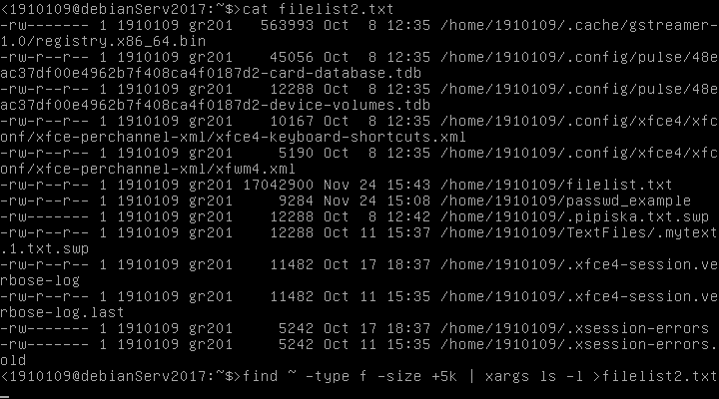

***Завдання 5)*** Отримання списку імен файлів, що містять у назві рядок «bash» за допомогою команди locate. Результат виконання записується у файл.

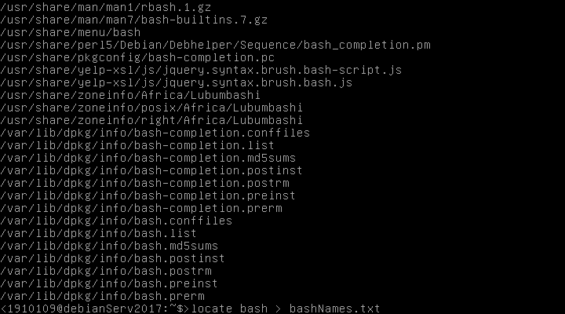

***Завдання 6)*** За допомогою команди whereis з ключем –m отримуємо розташування файлів довідникових посібників для команд, застосованих в попередніх завданнях цієї лабораторної роботи: wc, find, xargs, ls, locate.

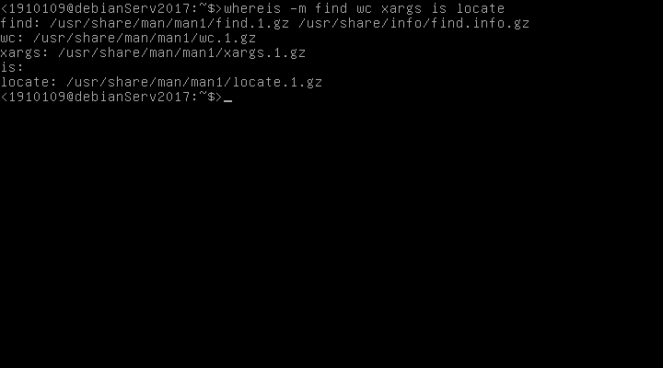

***Завдання 7)*** Рядки з записами про користувачів, домашні каталоги яких містяться в в папці /home, обов’язково містять рядок «:/home», тому отримуємо їх за допомогою команди grep з рядком «:/home» в якості аргументу і ключем –n (для виведення номера кожного рядка). Отримані записи записуються у файл filelist3.txt шляхом перенаправлення стандартного потоку виведення.



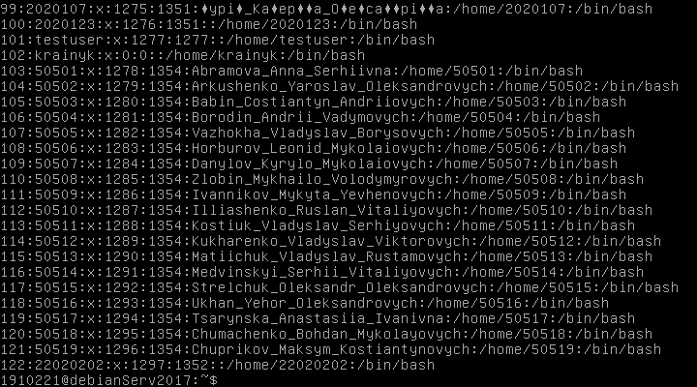

***Завдання 8,9)*** Стискаємо файл за допомогою команди gzip з наступними ключами: цифра позначає ступінь стиснення, -с – виводить вміст стиснутого файлу на стандартний потік виведення, який перенаправляється у файл, -v – призначений для виведення повідомлення про відсоток стиснення. Таким чином створюються 9 файлів : по одному з кожним ступенем стиснення. Такі самі дії, але без виведення відсотку стиснення, робимо за допомогою команди bzip2.

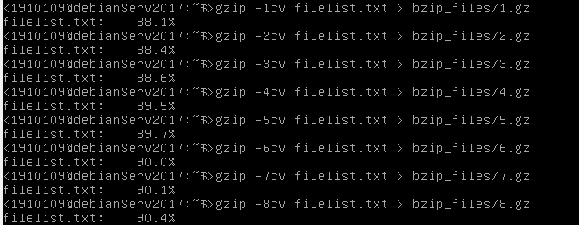 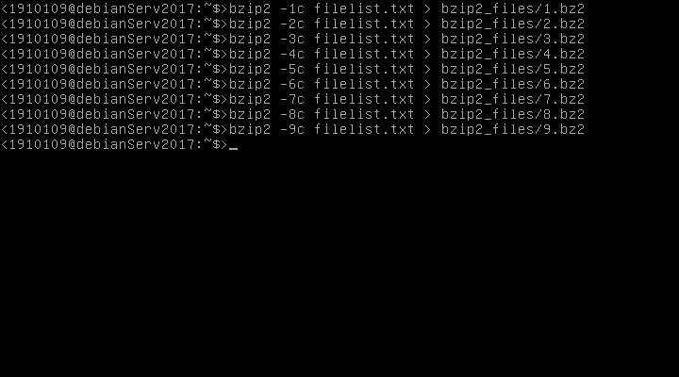

***Завдання 10)*** Виводимо детальну інформацію про файли, створені в попередніх двох завданнях. Як бачимо, файли, стиснуті командою bzip2 є меншими за обсягом.

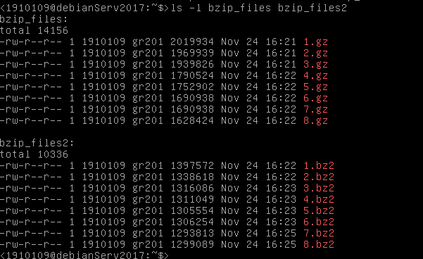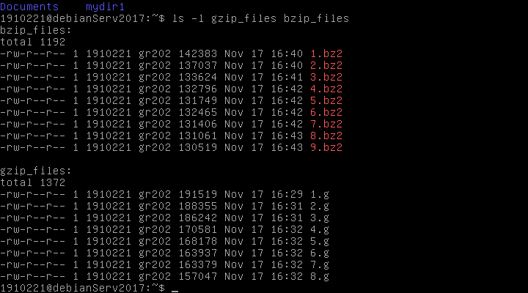

***Завдання 11-14)*** Командою tar з ключем –c створюється архів з трьох файлів, з ключем –r – додається вказаний файл до архіву. Параметр –f вказує назву архіву. Командою zip створюємо архів zip з чотирьох файлів.

Вивівши детальну інформацію про створені архіви, бачимо, що розмір архіву zip значно менший – це пов’язано з тим, що утиліта zip здійснює одночасно архівацію і стиснення файлів, на відміну від tar, яка просто архівує файли.

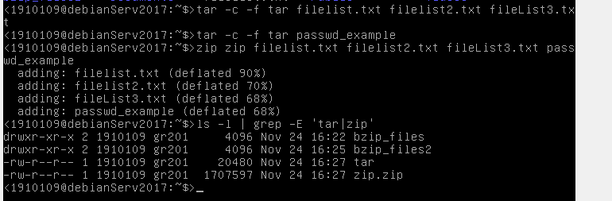

***Завдання 15)*** Розпакування створених архівів: Параметр –C команди tar вказує в який каталог розпакувати файл. –x – режим розпакування файлів. Параметр –d команди unzip вказує каталог, в який необхідно розпакувати файл. Після кожного розпакування командою ls переглядаємо вміст каталогів, вказаних для розпакування, щоб переконатися, що розпакування виконано успішно.

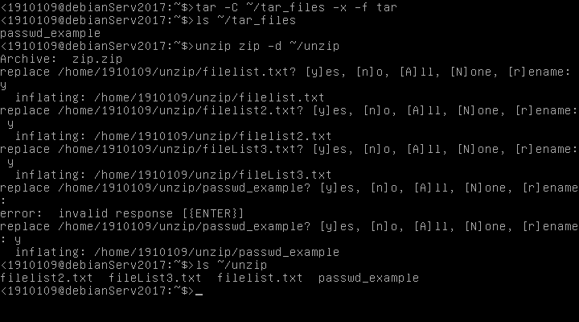

***Контрольні питання***

1. Які утиліти для пошуку файлів ви знаєте?

* locate <назва_файлу>– виконує пошук у системній базі даних назв файлів, виводить назви всіх файлів, в шляху яких є вказана назва;
* find – виконує рекурсивний пошук файлів у каталозі, враховуючи приховані файли;
* whereis – пошук розташування виконуваних файлів, файлів з вихідним кодом і файлів довідкових сторінок для обраної команди;
* which – пошук шляху до виконуваного файлу для певної команди на основі змінної PATH;

1. Як дізнатися розташування бінарних файлів певної команди?

За допомогою команди whereis з ключем –b.

1. Де здійснюється пошук файлів командою locate?

У спеціальній базі даних назв файлів, яка періодично оновлюється.

1. Як отримати номери рядків у файлі, що не містять шуканого шаблону?

Отримати рядки файлу, що не містять шаблону, можна за допомогою команди grep з ключем –v. Вивести номери рядків у файлі допоможе ключ –n цієї ж команди. Щоб залишити тільки номери, можна скористатися командою «cut –d ‘:’ –f 1» - ключ –d в якості роздільника встановлює двокрапку (цей символ стоятиме після номеру рядка при виконанні grep з ключем –n), а ключ –f встановить вибір першого поля – в даному випадку номер рядку. Тобто загалом щоб виконати поставлену задачу треба виконати наступне:

grep –vn <шаблон> | cut –d ‘:’ –f 1

1. Як додати файли до архіву tar, отримати список файлів в архіві?

Скориставшись відповідно ключами –r і –t команди tar.

1. Як витягти файли з архіву tar, zip?

tar: ключ –х команди tar використовується для того щоб витягти файли з архіву до поточного каталогу або до іншого, якщо вказано відповідний ключ.

zip: використовуючи команду unzip.